Gamintojo puslapyje nurodytas aprašymas

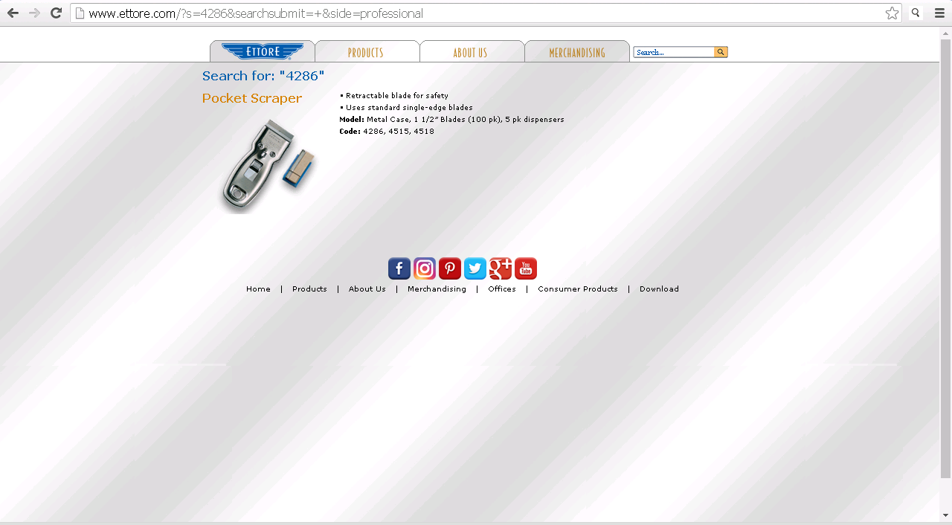

Lietuvių kalba pateikiamas išsamus aprašymas :
Gramdiklis, 4 cm pločio su keičiamomis geležtėmis. Peiliukas saugiai įstumiamas į gramdiklio vidų. 

Keičiami peiliukai 4 cm
